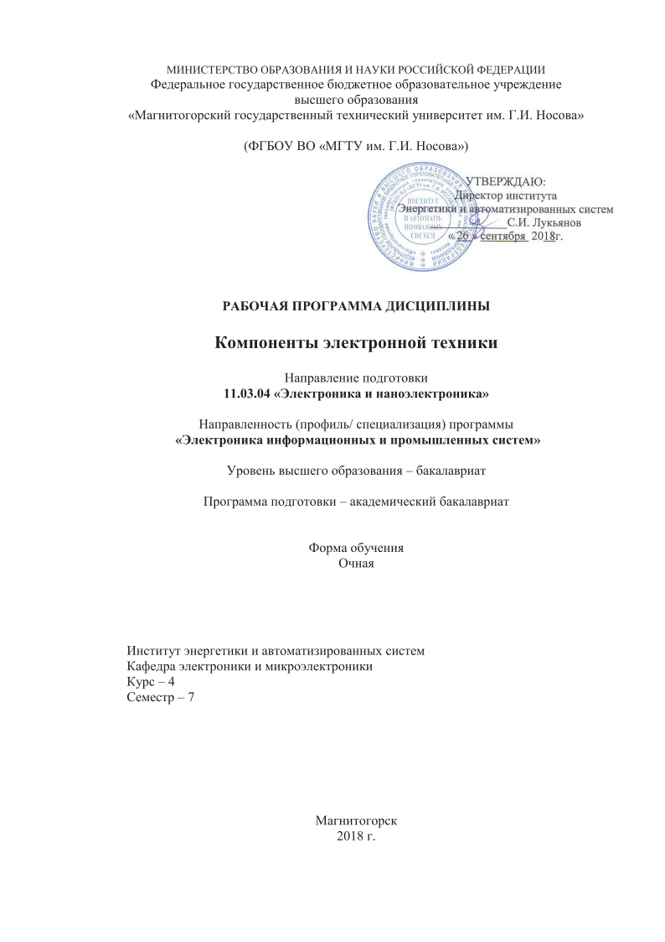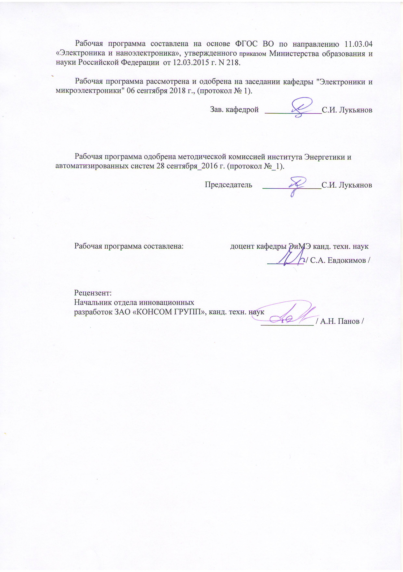



1 Цели освоения дисциплины (модуля)
Целями освоения дисциплины «Компоненты электронной техники» являются:
– способность строить простейшие физические и математические модели приборов, схем, устройств и установок электроники и наноэлектроники;
– использовать стандартные программные средства их компьютерного моделирования;
– формирование у студентов знаний о свойствах, характеристиках и областях применения пассивных элементов (резисторов, конденсаторов, электромеханических деталей и узлов) и проводниковых и диэлектрических материалов (активных и пассивных);
– приобретение студентом способностей использовать основные законы естественнонаучных дисциплин в профессиональной деятельности;
– выполнять расчет и проектирование электронных приборов, схем и устройств различного функционального назначения в соответствии с техническим заданием;
– учитывать современные тенденции развития электроники, измерительной и вычислительной техники, информационных технологий в своей профессиональной деятельности;
– налаживать, испытывать, проверять работоспособность измерительного, диагностического, технологического оборудования, используемого для решения различных научно-технических, технологических и производственных задач в области электроники и наноэлектроники;
– приобретение навыков эффективной работы индивидуально и в команде, проявление умений и навыков, необходимых для профессионального, личностного развития;
– подготовка студентов к дальнейшему освоению новых профессиональных знаний и умений, самообучению, непрерывному профессиональному самосовершенствованию.

2 Место дисциплины в структуре образовательной программы подготовки бакалавра
Дисциплина «Компоненты электронной техники» входит в вариативную часть образовательной программы бакалавриата по направлению подготовки 11.03.04 «Электроника и наноэлектроника», является дисциплиной по выбору и преподается в течение 7-го семестра. Для изучения дисциплины необходимы знания (умения, владения), сформированные в результате изучения: физики, химии, математики, физики конденсированного состояния.
Студент, приступивший к изучению дисциплины «Компоненты электронной техники», должен:
- знать и уметь использовать основные законы естественнонаучных дисциплин в профессиональной деятельности, применять методы математического анализа и моделирования, теоретического и экспериментального исследования;
- представлять адекватную современному уровню знаний научную картину мира на основе знания основных положений, законов и методов естественных наук и математики;
- уметь выявлять естественнонаучную сущность проблем, возникающих в ходе профессиональной деятельности, привлекать для их решения соответствующий физико-математический аппарат;
- владеть основными приемами обработки и представления экспериментальных данных.
Знания, полученные студентом при изучении курса «Компоненты электронной техники» будут необходимы для освоения следующих дисциплин: «Основы технологии электронной компонентной базы», «Датчики первичной информации», «Технологические датчики», при защите выпускной квалификационной работы.

3 Компетенции обучающегося, формируемые в результате освоения дисциплины (модуля) и планируемые результаты обучения
В ходе изучения дисциплины «Компоненты электронной техники» обучающийся должен обладать следующими компетенциями:

Структурный элемент  компетенции | Планируемые результаты обучения
ПК-1- способность строить простейшие физические и математические модели приборов, схем, устройств и установок электроники и наноэлектроники различного функционального назначения, а также использовать стандартные программные средства их компьютерного моделирования.
Знать | – Естественнонаучную сущность проблем, возникающих в ходе профессиональной деятельности;  – Простейшие физические и математические модели компонентов электроники и наноэлектроники различного функционального назначения;  – Стандартные программные средства их компьютерного моделирования.
Уметь: | – Привлекать для решения проблем возникающих в ходе своей профессиональной деятельности соответствующий физико-математический аппарат;  – Осуществлять сбор и анализ исходных данных для расчета и проектирования электронных приборов, схем и устройств различного функционального назначения;  – Налаживать, испытывать, проверять работоспособность измерительного, диагностического, технологического оборудования, используемого для решения различных научно-технических, технологических и производственных задач в области электроники и наноэлектроники.
Владеть: | – Опытом практического применения законов физики, химии и экологии;  – Современными тенденциями развития электроники;  – Навыками работ с измерительной и вычислительной техникой;  – Информационной технологией в своей профессиональной деятельности.

4. Структура и содержание дисциплины (модуля)
Общая трудоемкость дисциплины составляет 3 зачетных единиц 108 акад. часов, в том числе:
– контактная работа – 55,9 акад. часа:
– аудиторная – 54 акад. часов;
– внеаудиторная – 1,9 акад. часа;
– самостоятельная работа – 52,1 акад. часов.

Раздел/тема  дисциплины | Семестр | Аудиторная контактная работа  (в акад.часах) |  |  | Самостоятельная  работа (в акад.часах) | Вид  самостоятельной работы | Формы  текущего  контроля  успеваемости и промежуточной  аттестации | Код и структурный элемент  компетеции
Раздел/тема  дисциплины | Семестр | лекции | лаборат.  занятия | практич.  занятия
Введение. | 7 | 6 | 3 |  | 2,1 | Чтение дополнительной литературы. |  | ПК-1 - Зув
Раздел 1. Резистивные элементы электронных устройств | 7 | 6 | 3 |  | 10 | Выполнение  лабораторной работы | Защита лабораторной работы | ПК-1 - Зув
Раздел 2. Емкостные элементы электронных устройств | 7 | 6 | 3 |  | 10 | Выполнение  лабораторной работы | Защита лабораторной работы | ПК-1 - Зув
Раздел 3. Индуктивные элементы электронных устройств (дроссели и трансформаторы) | 7 | 6 | 3 |  | 10 | Выполнение  лабораторной работы. Чтение лекций, просмотр презентаций. Чтение дополнительной литературы. | Защита лабораторной работы | ПК-1 - Зув
Раздел 4. Кварцевые резонаторы | 7 | 6 | 3 |  | 10 | Выполнение  лабораторной работы. Выполнение контрольных работ. Чтение лекций, просмотр презентаций. Чтение дополнительной литературы. | Защита лабораторной работы. Проверка контрольной работы | ПК-1 - Зув
Раздел 5. Соединители и коммутационные устройства | 7 | 6 | 3 |  | 10 | Выполнение  лабораторной работы. Чтение лекций, просмотр презентаций. Чтение дополнительной литературы. | Защита лабораторной работы | ПК-1 - Зув
Итого за семестр: | 7 | 36 | 18 | - | 52,1
Итого по дисциплине: |  | 36 | 18 |  | 52,1 |  | Промежуточная аттестация: зачет с оценкой

Содержание дисциплины (по разделам):
Введение
Введение. Общие сведения о компонентах электронной техники. Виды элементов электронных устройств.
Раздел 1. Резистивные элементы электронных устройств
Сопротивление как физическая величина.
Функции, которые выполняют резисторы в радиоприемной, измерительной и другой аппаратуре.
Классификация резисторов (по назначению, по характеру изменения сопротивления, по используемым материалам и технологии изготовления, в зависимости от способа монтажа, в зависимости от способа от внешних воздействий, в зависимости от вида вольтамперной характеристики).
Основные электрические параметры постоянных, переменных и нелинейных резисторов.
Система условных и графических обозначений отечественных и зарубежных резисторов.
Схемы замещения постоянных и переменных резисторов. Основные и паразитные параметры.
Раздел 2. Емкостные элементы электронных устройств
Явления, определяющие емкостные свойства конденсаторов.
Функции, которые выполняют конденсаторы в радиоэлектронной аппаратуре.
Классификация конденсаторов (по характеру изменения емкости, по способу защиты от внешних воздействующих факторов, в зависимости от способа монтажа, по назначению, по виду диэлектрика).
Основные электрические параметры конденсаторов.
Система условных и графических обозначений отечественных и зарубежных конденсаторов.
Схемы замещения конденсаторов. Основные и паразитные параметры.
Раздел 3. Индуктивные элементы электронных устройств (дроссели и трансформаторы)
Общие сведения о трансформаторах и дросселях высокой и низкой частоты (конструкция, полное сопротивление, сопротивление постоянному току и собственная емкость, добротность, кпд).
Согласующие трансформаторы и их основные характеристики: индуктивность первичной обмотки, индуктивность рассеяния, активное сопротивление обмоток, собственная емкость, коэффициент трансформации, постоянная времени трансформатора, критическая мощность, КПД и уровень нелинейных искажений, вносимых трансформатором.
Дроссели сглаживающих фильтров питания (индуктивность, номинальный ток подмагничивания, сопротивление постоянному току, допустимое переменное напряжение).
Раздел 4. Кварцевые резонаторы
Типы (в зависимости от температуры его образования, по виду и форме колебаний пьезоэлементов, числу электродов наружных выводов), основные характеристики, маркировка кварцевых резонаторов.
Эквивалентные параметры кварцевого резонатора при расчете внешних электрических цепей. Резонансные частоты эквивалентной схемы пьезоэлектрического кварцевого резонатора.
Раздел 5. Соединители и коммутационные устройства
Коммутационные устройства ручного управления (классификация и условные обозначения, тумблеры, кнопочные выключатели и переключатели, галетные и движковые переключатели, коммутационные устройства для внутриблочного монтажа, бесконтактные коммутационные устройства ручного управления, особенности выбора коммутационных устройств ручного управления, области применения).
Разъемы (назначение, выбор материалов, особенности выбора, области применения).
Предохранители (назначение, расчетные соотношения для определения их параметров).
Электромагнитные реле (назначение, условные обозначения, принцип действия реле постоянного тока, реле переменного тока и поляризованного реле, основные параметры, технические требования, особенности выбора, области применения).
Герконы (устройство, принцип действия, классификация, условные обозначения, основные параметры, особенности выбора, области применения).

5. Образовательные и информационные технологии:
Проведение лекционных занятий по дисциплине рекомендуется сопровождать с использованием мультимедийных презентаций, включающих в себя слайды различных схем, фотографий изделий, иллюстраций технологических процессов производств материалов и элементов электронной техники. Презентации способствуют структурированию лекций, экономии лекционного времени, затрачиваемого на построение схем и графиков на доске. Высвобожденное таким образом время целесообразно использовать для диалогового общения с группами студентов, включать в лекционные часы элементы практических занятий, проводить небольшие опросы с целью поддержания работоспособности студентов в течении всего курса.
На лекционные занятия приглашаются представители компаний, осуществляющих сервисное обслуживание электронного оборудования на ОАО «ММК». В ходе данных встреч заостряется внимание студентов на высокой ответственности инженеров - электроников в технологическом процессе металлургического предприятия, на важности правильного выбора изделий электронной техники и материалов, применяемых в специализированном оборудовании металлургических агрегатов.
При проведении лабораторного практикума необходимо создать условия для самостоятельной работы каждого студента, показать студентам важность оформления полученных результатов работ в соответствии с ГОСТ и СТП предприятия.
Поэтому проведение лабораторных работ разделяется на следующие этапы:
- Усвоение студентом целей и задач лабораторной работы, хода выполнения работы, приборов и элементов изучаемых в данной лабораторной работе. Данный этап работы каждый студент выполняет самостоятельно. Результатом самостоятельной работы является шаблон отчета выполнения работы, выполненный в электронном виде.
- Перед выполнением работы преподаватель проверяет соответствие оформления шаблона отчета лабораторной работы на соответствие СТП и ГОСТ. Бегло проверяет у студентов глубину усвоения целей и задач лабораторной работы и хода выполнения работ. По результатам опроса студент может быть не допущен до выполнения лабораторной работы.
- Выполнение студентами лабораторной работы. При выполнении лабораторных работ рекомендуются имитации нештатных ситуаций (намеренный выход из строя отдельных элементов схемы, например по превышению выделяемой мощности, измерение емкостей и индуктивностей номиналы которых заведомо не входят в диапазоны измерений приборов). Преодоление нештатных ситуаций формируют у студентов самостоятельность, стимулируют более глубокое усвоение материала.
- Оформление отчета о выполнении лабораторной работы.
- Защита результатов выполнения лабораторной работы. Защита лабораторной работы проводится индивидуально с каждым студентом в виде диалога. В ходе беседы обсуждаются результаты экспериментов, преподавателем задаются контрольные вопросы с целью выяснения глубины знаний студента по данному разделу, при этом пробелы в знаниях студента восполняются дополнительными пояснениями, комментариями преподавателя.

6. Учебно-методическое обеспечение самостоятельной работы студентов
Основная часть заданий выполняется на лабораторных занятиях.
Самостоятельная работа предусматривает:
- подготовку к лабораторным занятиям, изучение необходимых разделов в конспектах, учебных пособиях и методических указаниях; работа со справочной литературой
- исправление ошибок, замечаний, оформление отчетов по лабораторным работам.
Внеаудиторная самостоятельная работа студентов предполагает подготовку к защите лабораторных работ, подготовку к зачетным работам, выполнение практических заданий, изучение необходимых разделов в конспектах, учебных пособиях и методических указаниях; работа со справочной литературой.
Самостоятельная работа студентов включает текущую самостоятельную работу и творческую проблемно-ориентированную самостоятельную работу.
Текущая самостоятельная работа направлена на углубление и закрепление знаний студента, развитие практических умений и включает:
– работа с лекционным материалом;
– выполнение домашних заданий, домашних контрольных работ;
– опережающая самостоятельная работа;
– изучение тем, вынесенных на самостоятельную проработку;
– подготовка к лабораторным занятиям;
– подготовка к зачету.
Творческая самостоятельная работа включает:
– анализ индивидуального домашнего задания;
– поиск, анализ и презентация информации.
Оценка результатов самостоятельной работы организуется следующим образом:
– самоконтроль;
– контроль со стороны преподавателя.

7. Оценочные средства для проведения промежуточной аттестации
а) Планируемые результаты обучения и оценочные средства для проведения промежуточной аттестации:

Структурный элемент  компетенции | Планируемые результаты обучения | Оценочные средства
Код и содержание компетенции: ПК-1- способность строить простейшие физические и математические модели приборов, схем, устройств и установок электроники и наноэлектроники различного функционального назначения, а также использовать стандартные программные средства их компьютерного моделирования.
Знать | – Естественнонаучную сущность проблем, возникающих в ходе профессиональной деятельности;  – Простейшие физические и математические модели компонентов электроники и наноэлектроники различного функционального назначения;  – Стандартные программные средства их компьютерного моделирования. | Перечень теоретических вопросов к зачету:  - Классификация полупроводниковых материалов.  - Основные электрические параметры постоянных, переменных и нелинейных резисторов.  - Система условных и графических обозначений отечественных и зарубежных резисторов.  - Схемы замещения постоянных и переменных резисторов. Основные и паразитные параметры.  - Функции, которые выполняют конденсаторы в радиоэлектронной аппаратуре.  - Классификация конденсаторов (по характеру изменения емкости, по способу защиты от внешних воздействующих факторов, в зависимости от способа монтажа, по назначению, по виду диэлектрика).  - Основные электрические параметры конденсаторов.  - Эквивалентные параметры кварцевого резонатора при расчете внешних электрических цепей.  - Резонансные частоты эквивалентной схемы пьезоэлектрического кварцевого резонатора.  - Классификация веществ по магнитным свойствам.  - Изделия из металлических проводников. Намоточные, монтажные и силовые провода и кабели.  - Сплавы высокого сопротивления, их параметры и характеристики.  - Виды магнитных материалов и область их применения.  - Классификация резисторов, типы и параметры. Ряд номиналов и его связь с доступом на основной параметр.  - Схема замещения резистора в электронных устройствах.  - Магнитомягкие и магнитотвердые материалы.  - Переменные резисторы, их конструктивные особенности, схемы включения.  - Тангенс диэлектрических потерь. Зависимость потерь в диэлектрике  - Припои и флюсы, их назначение и классификация, особенности их применения.  - Компоненты электронных цепей с магнитными материалами.  - Физические основы поляризации диэлектриков.  - Силовые провода и кабели.  - Параметры поляризации и их зависимость от температуры и частоты.  - Электропроводность диэлектриков, потери диэлектриков и их пробой.
Уметь: | – Привлекать для решения проблем возникающих в ходе своей профессиональной деятельности соответствующий физико-математический аппарат;  – Осуществлять сбор и анализ исходных данных для расчета и проектирования электронных приборов, схем и устройств различного функционального назначения;  – Налаживать, испытывать, проверять работоспособность измерительного, диагностического, технологического оборудования, используемого для решения различных научно-технических, технологических и производственных задач в области электроники и наноэлектроники. | - Классификация конденсаторов, основные параметры и характеристики, конструктивные особенности и область применения.  - Схема замещения конденсатора.  - Полярные конденсаторы. Способы повышения удельной емкости.  - Что такое полупроводник i-типа?  - Материалы для печатных плат, требования, предъявляемых к ним. Однослойные и многослойные печатные платы.  - Активные диэлектрики.  - Согласующие трансформаторы и их основные характеристики: индуктивность первичной обмотки, индуктивность рассеяния, активное сопротивление обмоток, собственная емкость, коэффициент трансформации, постоянная времени трансформатора, критическая мощность, КПД и уровень нелинейных искажений, вносимых трансформатором.  - Дроссели сглаживающих фильтров питания  - Физические процессы в полупроводниках, свойства и характеристики полупроводниковых материалов.  - Температурная зависимость удельного сопротивления полупроводников.  Скинэффект в проводниках.
Владеть: | – Опытом практического применения законов физики, химии и экологии;  – Современными тенденциями развития электроники;  – Навыками работ с измерительной и вычислительной техникой;  – Информационной технологией в своей профессиональной деятельности. | Примерные практические задания:  1.  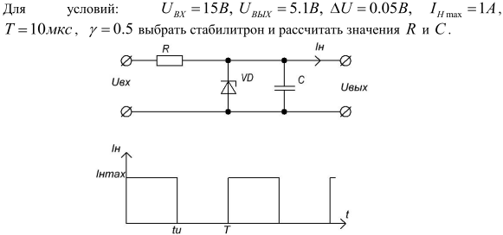  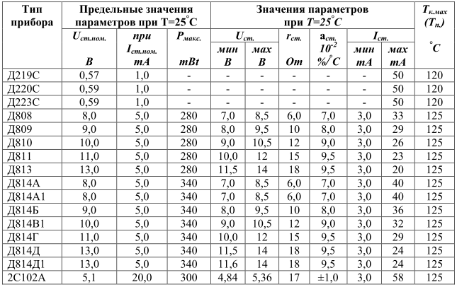  2.  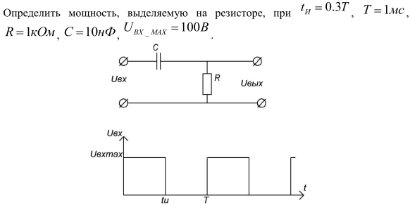  3.  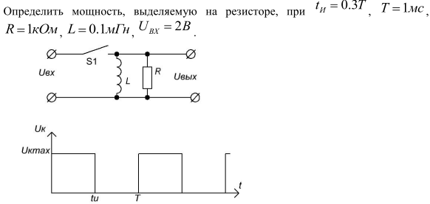

б) Порядок проведения промежуточной аттестации, показатели и критерии оценивания:
Промежуточная аттестация по дисциплине «Компоненты электронной техники» включает теоретические вопросы, позволяющие оценить уровень усвоения обучающимися знаний, и практические задания, выявляющие степень сформированности умений и владений, проводится в форме зачета с оценкой. Зачет по данной дисциплине проводится в устной форме.
Показатели и критерии оценивания зачета:
– на оценку «отлично» (5 баллов) – обучающийся демонстрирует высокий уровень сформированности компетенций, всестороннее, систематическое и глубокое знание учебного материала, свободно выполняет практические задания, свободно оперирует знаниями, умениями, применяет их в ситуациях повышенной сложности.
– на оценку «хорошо» (4 балла) – обучающийся демонстрирует средний уровень сформированности компетенций: основные знания, умения освоены, но допускаются незначительные ошибки, неточности, затруднения при аналитических операциях, переносе знаний и умений на новые, нестандартные ситуации.
– на оценку «удовлетворительно» (3 балла) – обучающийся демонстрирует пороговый уровень сформированности компетенций: в ходе контрольных мероприятий допускаются ошибки, проявляется отсутствие отдельных знаний, умений, навыков, обучающийся испытывает значительные затруднения при оперировании знаниями и умениями при их переносе на новые ситуации.
– на оценку «неудовлетворительно» (2 балла) – обучающийся демонстрирует знания не более 20% теоретического материала, допускает существенные ошибки, не может показать интеллектуальные навыки решения простых задач.
– на оценку «неудовлетворительно» (1 балл) – обучающийся не может показать знания на уровне воспроизведения и объяснения информации, не может показать интеллектуальные навыки решения простых задач.

8. Учебно-методическое и информационное обеспечение дисциплины (модуля)

а) Основная литература:
- Сорокин, В. С. Материалы и элементы электронной техники. Проводники, полупроводники, диэлектрики : учебник / В. С. Сорокин, Б. Л. Антипов, Н. П. Лазарева. — 2-е изд., испр. — Санкт-Петербург : Лань, 2015. — 448 с. — ISBN 978-5-8114-2003-2. — Текст : электронный // Лань : электронно-библиотечная система. — URL: https://e.lanbook.com/book/67462 (дата обращения: 27.10.2020). — Режим доступа: для авториз. пользователей.
- Сорокин, В. С. Материалы и элементы электронной техники. Активные диэлектрики, магнитные материалы, элементы электронной техники : учебное пособие / В. С. Сорокин, Б. Л. Антипов, Н. П. Лазарева. — 2-е изд., испр. — Санкт-Петербург : Лань, 2016. — 384 с. — ISBN 978-5-8114-2002-5. — Текст : электронный // Лань : электронно-библиотечная система. — URL: https://e.lanbook.com/book/71735 (дата обращения: 27.10.2020). — Режим доступа: для авториз. пользователей.

б) Дополнительная литература:
- Юрков, Н. К. Технология производства электронных средств : учебник / Н. К. Юрков. — 2-е изд., испр., доп. — Санкт-Петербург : Лань, 2014. — 480 с. — ISBN 978-5-8114-1552-6. — Текст : электронный // Лань : электронно-библиотечная система. — URL: https://e.lanbook.com/book/41019 (дата обращения: 27.10.2020). — Режим доступа: для авториз. пользователей.
- Александров, С. Е. Технология полупроводниковых материалов : учебное пособие / С. Е. Александров, Ф. Ф. Греков. — 2-е изд., испр. — Санкт-Петербург : Лань, 2012. — 240 с. — ISBN 978-5-8114-1290-7. — Текст : электронный // Лань : электронно-библиотечная система. — URL: https://e.lanbook.com/book/3554 (дата обращения: 27.10.2020). — Режим доступа: для авториз. пользователей.
- Амелина, М. А. Программа схемотехнического моделирования Micro-Сap. Версии 9, 10 : учебное пособие / М. А. Амелина, С. А. Амелин. — 2-е изд., испр. и доп. — Санкт-Петербург : Лань, 2014. — 632 с. — ISBN 978-5-8114-1758-2. — Текст : электронный // Лань : электронно-библиотечная система. — URL: https://e.lanbook.com/book/53665 (дата обращения: 27.10.2020). — Режим доступа: для авториз. пользователей.

в) Методические указания:
- Суспицын, Е.С. Исследование материалов и элементов электронной техники средствами платформы NI ELVIS II [текст]: лабораторный практикум по дисциплине «Компоненты электронной техники» для студентов направления 210100, специальности 210106 / Суспицын Е.С., Швидченко Д.В., Красильников С.С., Швидченко Н.В.; Магнитогорск: Изд-во Магнитогорск. гос. техн. ун-та им. Г.И. Носова, 2012 - 13 с.

г) Программное обеспечение и Интернет-ресурсы:

Наименование ПО | № договора | Срок действия лицензии
NI Developer Suite | К-118-08 от 20.10.2008 | бессрочно
Windows 7 | Д-1227 от 8.10.2018  Д-757-17 от 27.06.2017  Д-593-16 от 20.05.2016  Д-1421-15 от 13.07.2015 | 11.10.2021  27.07.2018  20.05.2017  13.07.2016
7 Zip | Свободно распрорстраняе-мое
  бессрочно
FAR Manager | свободно распространяемое ПО | бессрочно
MS Office 2007 | № 135 от 17.09.2007 | бессрочно

Профессиональные базы данных и информационные справочные системы
Название курса | Ссылка
Информационная система - Единое окно доступа к информационным ресурсам | URL: http://window.edu.ru/
Национальная информационно-аналитическая система – Российский индекс научного цитирования (РИНЦ) | URL: https://elibrary.ru/project_risc.asp
Поисковая система Академия Google (Google Scholar) | URL: https://scholar.google.ru/
Российская Государственная библиотека. Каталоги | https://www.rsl.ru/ru/4readers/catalogues/
Электронные ресурсы библиотеки МГТУ им. Г.И. Носова | http://magtu.ru:8085/marcweb2/Default.asp

9. Материально-техническое обеспечение дисциплины (модуля)

Материально-техническое обеспечение дисциплины включает:
Тип и название аудитории | Оснащение аудитории
Лекционная аудитория | Мультимедийные средства хранения, передачи и представления информации
Лаборатория методов математического моделирования и компьютерных технологий в научных исследованиях | Лабораторный практикум выполняется на базе платформы National Instruments ElvisII со специализированным программным обеспечением виртуальных измерительных приборов NI ELVISmx.
Компьютерный класс | Персональные компьютеры с пакетом MS Office, выходом в Интернет и с доступом в электронную информационно-образовательную среду университета
Аудитории для самостоятельной работы: компьютерные классы; читальные залы библиотеки | Персональные компьютеры с пакетом MS Office, выходом в Интернет и с доступом в электронную информационно-образовательную среду университета
Помещение для хранения и профилактического обслуживания учебного оборудования | Стеллажи, сейфы для хранения учебного оборудования. Инструменты для ремонта оборудования.

